**BOSTON MATRIX**

**hoe ziet de BCG-matrix eruit?**

Hierdoor ontstaat het volgende model:  
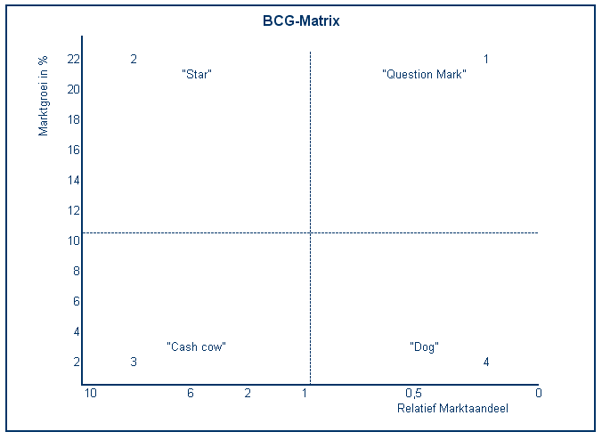

**Invulling van de BCG Matrix**

**Question Mark**

*1 . Laag marktaandeel, hoge marktgroei.*  
Leveren weinig op maar kosten veel geld. Met de juiste strategie en geld kan de “question mark” uitgroeien tot “star”.

**Star**

*2: Hoog marktaandeel, hoge marktgroei.*

“Stars” zijn leiders binnen hun markt en genereren daardoor ook veel geld. Daartegenover zijn er veel investeringen nodig om de positie uit te bouwen of te behouden. Hierdoor is de netto opbrengst van de “star” vaak minimaal. Uitgroeien tot “Cash Cow”.

**Cash Cow**

3: Hoog marktaandeel, lage marktgroei.  
Een “Cash Cow” moet uitgemolken worden. De leidende positie van de “Star” is met succes behouden en door de lage groei (volwassen markt) zijn er weinig investeringen meer nodig. Rustig geld verdienen en zo lang mogelijk trachten winstgevend te houden. Met de “Cash Cow” worden de “Question Mark” en “Star” gefinancierd.

**Dog**

*4: Laag marktaandeel, lage marktgroei.*  
Weinig winstgevend maar eveneens weinig kosten. In principe kan er maar één marktleider zijn waardoor in de praktijk veel producten in deze categorie bevinden. Vermijd hoge uitgaven, reddingsplannen en stoot de producten af wanneer ze veel geld kosten.

**Marketing Implicaties**

* Star - Minimaal positie vasthouden, liefst positie uitbreiden door te investeren. De “Star” moet uitgroeien naar “Cash Cow”.
* Cash Cow - Minimaal positie vasthouden. Zorgen dat het product niet aan populariteit verliest en de levensduur trachten te verlengen.
* Dog - Wanneer een product (nog) winstgevend is en een redelijke omvang heeft “uitmelken” totdat het geld gaat kosten. Uit de markt halen wanneer een product verliesgevend is.  Geen geld meer investeren.
* Question Mark - Voor sommige “question mark’s” geldt dat er een groeistrategie gehanteerd moet worden om het product uit te bouwen tot “Star”. Andere zullen waarschijnlijk nooit winstgevend worden en dienen afgestoten te worden. Dit is een moeilijke inschatting die een manager moet maken. Hij kan zich laten leiden door de fase van de product levens cyclus van het product. Introductie fase kan het waard zijn om in te investeren, volwassenheidsfase is minder aantrekkelijk.